Padre Secondo Brunelli crs

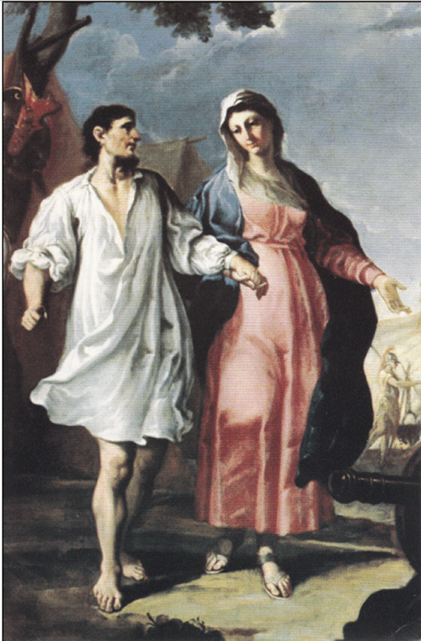

Giuseppe Tortelli, Liberazione di San Girolamo Miani, 1749,

Brescia, sagrestia del Duomo

INCONTRI DOCUMENTATI
TRA LE FAMIGLIE MIANI E MOROSINI

Corbetta 9.1.2012

SOMMARIO
1
1472: Matrimonio di Angelo Miani ed Eleonora Morosini
2
Girolamo Morosini, fratello di Eleonora
3
10.10.1501: Marco Miani e Battista Morosini
4
1508: Marco Miani e Carlo Morosini
5
6.10.1512: testamento di Eleonora ed il fratello Battista Morosini
6
1527-1529: Lite civile tra Angelo Miani q. Marco e Carlo Morosini
7

Arcangelo Romitan, i Morosini, Girolamo Miani
8
20.12.1535: Miani Girolamo, Girolamo e Carlo Maria Morosini

1
1472
Il matrimonio di Angelo Miani ed Eleonora Morosini

Il primo matrimonio di Angelo Miani:
1469
sier Anzolo Miani q. sier Luca q. sier Marco
in la fia q. sier Stai Tronq. sier Luca q. sier Donado
La sposa si chiama Adriana e darà alla luce Cristina Miani.
L’elezione a doge di Nicolò Tron ( 1471-1473), zio di Adriana Tron, deve aver giovato assai alle ambizioni di Angelo Miani.
Infatti , rimasto vedovo, aspira alla mano di Eleonora Morosini, il cui padre, Carlo, aveva fatto gran fortuna in Portogallo e precisamente a Lisbona. Sappiamo, infatti, che l’imperatore, Federico III, di passaggio per Venezia, nel maggio del 1452, avrà dimostrazioni di grande amicizia verso Carro Morosini.
L’imperatrice poi, volle essere la madrina al battesimo di Eleonora Morosini, così chiamata proprio in onore dell’imperatrice, Eleonora del Portogallo.
I Morosini risiedevano nella contrada di San Canciano, sestiere di Cannaregio.
Il secondo matrimonio di Angelo Miani:
1472
sier Anzolo Miani q. sier Luca q. sier Marco, V.o
in la fia q. sier Carlo Morosini da Lisbona q. sier Nicolò
Lei si chiama Eleonora e sarà la madre di Luca, Carlo, Marco e Girolamo.

2

Girolamo Morosini, fratello di Eleonora
Credo che Girolamo Morosini abbia influenzato assai la carriera di Angelo Miani, come apparirà dai documenti ed abbia facilitato la frequentazione dei Miani in casa Moro, come si dimostrerà in altra sede, fino ad Elisabetta Capello, sposata, ma di famiglia Moro.
Due dopo il matrimonio di Eleonora:
1474
sier Hieronimo Morosini q. sier Carlo q. sier Nicolò da Lisbona
in la fia q. sier Lorenzo Moro q. sier Antonio el proc
e per completezza:
1502
sier Hieronimo Moresini q. sier Carlo da Lisbona q. sier Nicolò, V.o
in la fia q. sier Antonio Erizzo el proc
Ecco cosa si può leggere di lui in Cicogna:
HIERONIMUS MAUROCENO - CAROLI FILIUS - SIBI ET SUIS - V. F. Girolamo, figlio di Carlo qu. Nicolò, della patrizia casa Morosini, che porta sullo scudo la Banda, fu iscritto al Maggior Consiglio nel 1454, e fatto sopracomito di galea essercitossi primamente nella breve guerra che abbiamo avuto l'anno 1463 contra triestini per il libero passaggio delle mercantie di Germania a Capodistria. Seguita con essi la pace col mezzo dell'illustre Pontefice Pio II, passò il Morosini all'armata contra i Turchi l'anno seguente 1464; e sebbene nella Morea guerreggiassero i veneziani con varia fortuna, pure esatto il Morosini nella esecuzione delle imprese a sè comandate, riuscì, quanto fu in esso, sempre vincitore. Dalle militari fazioni passò alla tranquillità de' magistrati civili, indi sedette fra senatori e diede in ogni occasione consigli e direzioni negli affari civili e militari, essendo anche a lui stata affidata la prefettura delle cose del mare. Non tralasciò tra le pubbliche e le private cure gli offici della pietà e di religione. Grande protettore e benefattore di questo monastero della certosa imitando l'esempio de' suoi maggiori compì parecchie opere incominciate dal padre suo Carlo senatore e giudice integerrimo cioè, il coro principalmente e l'abside, cui aggiunse i sedili in nuova forma ed egregiamente lavorati, e nel mezzo del coro stabilì la sua tomba nella quale volle esser dopo la morte interrato co' suoi discendenti. Queste cose leggonsi nel codice manosc. MAUROCENORUM PROCERUM HISTORIA, opera dell'abate genealogista Teodoro Amaden, o D Amaden, ( Vol. 11, Lib. IV, p. 32, 33, 34) dal quale io l'ho tratte come pure l'epigrafe che trovasi nel codice Gradenigo che ha con qualche differenza così: HIERONYMUS MAUROCENUS CAROLI – FILIUS SIBI-ET-SUIS.
La carriera sul mare di Girolamo Morosini, quella dei Moro con i quali si imparentato sposando la sorella di Cristoforo Moro, legato ai Miani, fanno pensare che abbiano influito sulla scelta di Angelo Miani a Capitano delle navi della Riviera della Marca, ultimo giorno del 1480.
Aveva impressionato l’espressione forte usata dal Snudo, in occasione della morte di Girolamo Morosini:
28.11.1505
Item accidit, che morì in do zorni sier Hironimo Morexini, da Lisbona, che era governador de l’intrata, ab intestato. El qual era in lite, et in grandissimo odio, con suo fratello, sier Batista; ma volente Deo, successe il tutto. E portato il corpo in chiesia di San Canzian ….
Questo grandissimo odio era … caratteristica di famiglia Morosini o solamente questione tra due fratelli?

3
10.10.1501
Marco Miani e Battista Morosini
Siamo alla presentazione di Marco Miani:

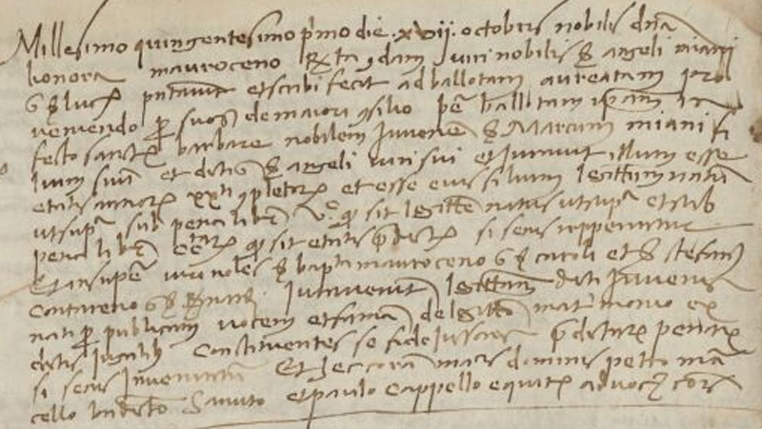

17.10.1501
Millesimo quingentesimo primo die XVII octobris. Nobilis domina Lionora Mauroceno relicta quondam viri nobilis sier Angeli Miani quondam sier Lucae presentavit et scribi fecit ad ballotam aureatam pro veniendo per suos de Majori Consilio per ballotam ipsam in festa Sanctae Barbarae nobilem iuvenem sier Marcum Miani filium suum et dicti sier Angeli viri sui et iuravit illum esse etatis annorum XX ti completorum et esse eius filium legittimum natum ut supra sub pena librarum V° et quod sit legittime natum ut supra et sub pena librarum centarum quod sit etatis predictae si secus repperiretur. Et insuper viri nobiìes sier Baptista Mauroceno quondam sier Caroli et sier Stefanus Contareno quondam sier Bernardi iuraverunt legittimitatem dicti iuvenis nati per publicam vocem et famam de legittimo matrimonio ex dictis jugalibus, constituentes se fidejussores predictarum penarum si secus inveniretur. Et haec coram magnificis dominis Petro Marcello, Benedicto Sanuto et Paulo Capello equite, advocatoribus comunis.

Eleonora Morosini, vedova q. Angelo Miani, presenta il figlio
MARCO, anni 20, nato nel 1481
Giurano: Battista Morosini q. Carlo
Stefano Contarini q. Bernardo
Era naturale domandarsi perché Battista Morosini, fratello di Eleonora, non fosse stato chiamato a testimoniare per Luca e per Carlo. Certo un po’ di sospetto sulla esistenza di freddi rapporti tra le due famiglie poteva sorgere, ma si tratterebbe di una amplificazione.
Infatti, morto Angelo Miani, 18.8.1496, Eleonora chiama il fratello, Battista, nel 1501 e, pur mantenendo buoni rapporti con lui, non lo chiamerà nel 1506, quando presenterà alla Balla d’oro Girolamo.
Quindi oggettivamente pare imporsi la spiegazione: non fu chiamato perché probabilmente tanti impegni glielo impedivano.

4
1508
Marco Miani e Carlo Morosini
Marco Miani e Carlo Morosini sono figli di Eleonora e Battista Morosini.
Il documento che si riporta fa parte di una lite civile tra Angelo Miani q. Marco e Carlo Morosini, sorta nel 1527 e conclusasi nel 1530.
… se dicono Jo lo maritato se li risponde che Jo o fato per fare bene astretto da s. Marco Miani et la moglier de ms Hieronimo da Molin sua madre qual tuti do mi astrenzeno a far tal noze et fo per farli apiazer fui in strumento de tal effetto …..
Ecco il matrimonio di Carlo Morosini:
1508
sier Carlo Morosini de sier Battista q. sier Carlo da Lisbona
in la fia q. sier Amadio da Molin q. sier Antonio
20 anni dopo il matrimonio, Carlo Morosini, dal 1526 procuratore di San Marco, dà questa ‘strana’ interpretazione di quanto avvenuto nel 1508: pare che le espressioni bene astretto da s. Marco Miani et la moglier de ms Hieronimo da Molin sua madre qual tuti do mi astrenzeno a far tal noze et fo per farli apiazer siano dettate non da verità ma da opportunità.
Un procuratore di San Marco, all’età di anni 40, una figura del genere poteva .. risparmiarsela: dichiarare che 21 anni si era sposato bene astretto.
Resta il fatto di questo incontro Marco Miani e Carlo Morosini, che subiva l’ascendente di Marco Miani, suo cugino primo.
Poi nel 1520 ci sono i matrimoni di Marco Miani con Marietta Basadonna, vedova di Girolamo da Molin, di Angelo Miani, suo figlio, con Caterina, figlia di del defunto Girolamo da Molin e di Marietta Basadonna, sua vedova.
Quasi, ma non del tutto comprensibile, la reazione di Carlo Morosini per questioni di eredità … malgestite ( sospettate ) nei confronti di sua moglie, imparentata con tutti costoro. Si concluderà pacificamente, così pare, almeno a giudicare dall’atteggiamento della moglie di Carlo Morosini, che ha fatto testamento assai presto e si ricorda affettuosamente di Caterina da Molin-Miani, moglie di Angelo Miani q. Marco.
Ecco i dati anagrafici di carlo Morosini:
9.6.1507
Battista Morosini q. Carlo presenta i figli
CARLO e PIETRO, anni 20, nati nel 1487
Madre è Morosina Morosini
Giurano: Vittore Michiel q. Michele ( padre di Marcantonio Michel )
Carlo Contarini q. Battista

5
1512

Eleonora ed il fratello Battista Morosini
6.10.1512
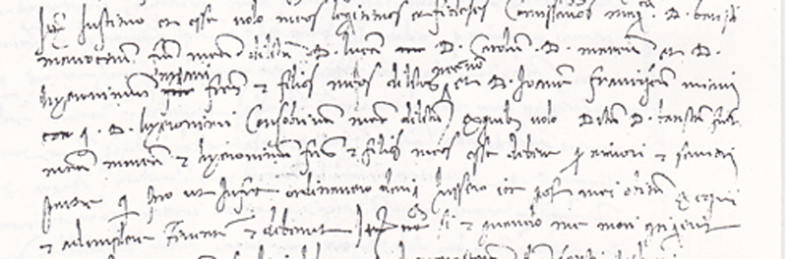

Item instituo et esse volo meos legittimos Comissarios mag.cum D. Baptistam Maurosinum fratrem meum dilectum D. Lucam D. Carolum D. Marcum et D. Hyeronimum Miani fratrem et filios meos dilectissimos et D. Joannem Franciscum Miani q. D. Hieronimi consubrinum meum dilectum pro quibus volo dictun Baptistam fratrem meum nomatum et Hieronimum fratrem et filios meos esse debere pro majori parte et saviori qui pro ut infra ordinavero …

6
1527-1529
Lite civile tra Angelo Miani q. Marco e Carlo Morosini
In questo momento sarebbe troppo lungo riandare a tutta la vicenda e per questo rimando a quanto integralmente riportato in un apposito lavoretto.
In tutto il percorso di questa lunga lite non si fa mai il nome di Girolamo Miani, al quale Marco Miani aveva come affidato le sorti del figlio:” … et ordino ad Anzolo lo abi non de barba ma etiam de padre … “
Doveroso ricordare, per comprendere meglio il clima in cui si svolse questa lite, che Marietta da Molin, figlia di Amadio, moglie di Carlo Morosini, aveva testato il 30.1.1526, ricordandosi della cugina e lasciandole ben 100 ducati: “ … Item lego dominae catarinae uxpri N. V. D. Angeli Aemiliano patrueli mei ducatos centum in signum benevolentiae .. “
Anche Carlo Morosini nel suo testamento del 17.11.1553 si ricorderà o almeno nomina una fia di Anzolo Miani
7

Arcangelo Romitan, i Morosini, Girolamo Miani
I contatti tra i Morosini ed i Miani sono difficilmente dimostrabili in termini di tempo, per mancanza di documentazione, ma innegabili per lo stretto giro di persone che si frequentano: il tutto gira attorno alla presenza di quel personaggio straordinario che fu Don Girolamo Regino.
Tra queste persone Arcangelo Romitan:
11.9.1518
E’ da saper, eri sera partite di questa terra don Hironimo eremita, stava a la Trinità, havia gran concorso di confessar; va in Ancona al suo romitorio, et mena con lui sier Nicolò Morexini qu. sier Batista, qual vol esser heremito con lui, et uno maestro li stava in caxa …
Si potrebbe obiettare che questo maestro li stava in caxa abitava pure lui nel monastero della Trinità, ma poi, dopo la partenza da Venezia ha convissuto nel romitorio di Ancona con Nicolò Morosini.
Insomma, diciamo pure più tardi, perché il Miani sarebbe potuto essere dimorante a Quero nel 1518, più tardi ci sarà l’intesa Miani ed Arcangelo Romitan che lavorerà, come tanti documenti lo attestano, per gli orfani di Girolamo Miani.
Come sarà avvenuto questo incontro se non tramite Nicolò Morosini, che sappiamo essere divenuto sacerdote, voluto da Don Girolamo Regino superiore generale della famiglia eremitica da lui fondata?

8
20.12.1535
Miani Girolamo, Don Girolamo, Carlo e Maria Morosini
In questione è Don Teodoro Querini, già Fantino Querini, che si è fatto teatino e professato l’11.4.1535. La sua malferma salute esigerebbe un trattamento speciale, al quale pare opporsi il Carafa. Ne nascono difficoltà da parte dei parenti e Querini e Morosini: infatti è figlio di Maria Morosini, sorella di Don Girolamo Morosini, canonico lateranense e residente, in data, a Vicenza, e di Carlo, e da parte di Maria Morosini-Querini.
Carafa, in una lettera indirizzata a Don Girolamo Motorini, quasi a scusarsi delle proprie scelte, porta a testimonianza anche il parere, diciamo, favorevole nei suoi confronti di Girolamo Miani, consultato a proposito, nel momento in cui si trovava a Venezia. “ …El nostro charo fratello M. Hieronimo Miani ha referto el vero ..
La lettera del Carafa, datata 20.12.1535, è la risposta, ad un mese di distanza, alla lettera di Don Girolamo Morosini, del 17 novembre, nella quale il canonico regolare chiedeva le dovute spiegazioni di tante … mormorationi.

Marin Sanudo, Vite dei dogi, pp. 471-473
Emanuele Cicogna, Delle iscrizioni veneziane, II, La certosa, pag. 92, n. 31.
Marin Sanudo, Diari, VI, 260.
ASVe, Avogaria di Comun, Balla d’Oro, reg. 165-IV, pag. 610, c. 306r.
Cfr. Secondo Brunelli, Lite civile tra Angelo Miani q. Marco e Carlo Morosini q. Battista, nipote e cugino primo di San Girolamo Miani, Corbetta 13.3.2010
ASVe, Avogaria di Comun, C. 232-6, c 28-29.
ASVe, Avogaria di Comun, balla d’Oro, reg. 165-IV, (1414-1523), pag. 511
ASVe, Notarile, Testamenti, Antonio Spitti, b. 873, c. 147
Secondo Brunelli, Lite civile tra Angelo Miani q. Marco e Carlo Morosini q. Battista, nipote e cugino primo di San Girolamo Miani, 1526-1530, Corbetta 13.3.2010
ASVe, Notarile, Testamenti, Girolamo Canal, b. 191, c. 490.
ASVe, Notarile, Testamenti, Camillo Ziliol, b. 157, c. 179. Codicillo del 31.8.1555 e 20.8.1561. Cedola testamentaria consegnata allo Ziliol il 26.6.1570.
Cfr. Secondo Brunelli, Don Girolamo Regino legatissimo ai Morosini e ai Miani, Corbetta 8.2.2002.
Marin Sanudo, Diarii, XXVI, 29.
La lettera del Carafa è riportata per intero in Pio Paschini, S. Gaetano Tiene, Gian Pietro Carafa e le origini dei Chierici Regolari Teatini,Roma 1926, pag. 203-204.

